Informacja prasowa
Warszawa, 14 kwietnia 2026 r.
Architektura zmysłów. Jak struktury i autentyczne faktury definiują nowoczesne wnętrza?
We współczesnych wnętrzach liczy się już nie tylko to, co widoczne, ale także to, co odczuwalne. Struktura, głębia faktury czy autentyczne odwzorowanie materiału, stały się fundamentem projektowania przestrzeni, a konsumenci coraz częściej „wybierają zmysłami”. Ten trend także silnie łączy się z inspiracjami naturą. Jak przestrzeń może stać się miejscem, które angażuje wszystkie zmysły?

Wnętrza przestają być tłem do codzienności. Coraz częściej są świadomie projektowane jako miejsca pełne doświadczeń. Unilin Panels, globalny producent paneli drewnopochodnych używanych do wykończeń i aranżacji przestrzeni, podkreśla, że współcześnie o odbiorze wnętrza decyduje dziś autentyczność, która angażuje wszystkie zmysły i jest nie do podważenia. Właśnie dlatego powierzchnie muszą mieć struktury odbierane spójnie zarówno dla wzroku, słuchu czy dotyku, niezależnie od funkcji jaką pełnią. Łączy się to także z trendem na stosowanie we wnętrzach produktów inspirowanych naturą. Prawdziwe drewno, kamień czy naturalne tkaniny, dzięki unikalności i autentyczności swoich faktur stają się coraz popularniejszym elementem wystroju, dodając charakteru miejscu.

– Dzisiaj decyzje zakupowe coraz częściej opierają się na a całościowym wrażeniu i realnym kontakcie z materiałem, a nie wyłącznie na wyglądzie produktu na zdjęciu. W kontekście wykończenia wnętrz szczególną rolę odgrywa bezpośredni kontakt z powierzchnią mebla, ściany czy drzwi - możliwość jej dotknięcia i oceny struktury – mówi Sam Lormans, Lead Design Manager w Unilin Panels.
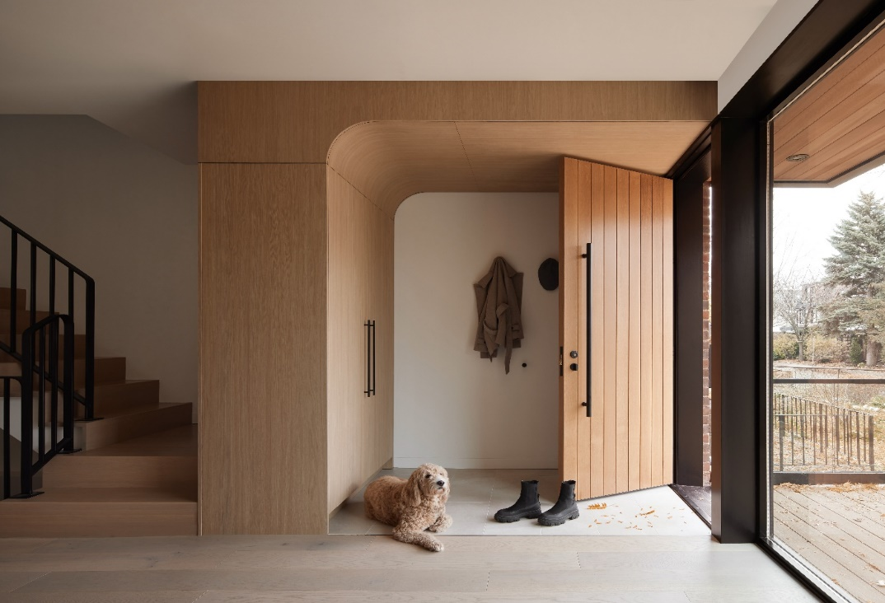
Unilin Panels, project Riverdale House

Autentyczność jako wyznacznik jakości
Według analiz firmy WGSN, zajmującej się prognozowaniem trendów, konsumenci coraz częściej odchodzą od czysto wizualnego podejścia na rzecz multisensorycznego doświadczenia przestrzeni, co wytycza nowy kierunek w projektowaniu. Gładkość, elastyczność struktury, sposób, w jaki powierzchnia reaguje na światło czy dźwięk materiału przy kontakcie, stają się równie ważne jak sam kolor czy forma. Charakterystyczne cechy faktury w przypadku produktów inspirowanych naturą wzmacniają doświadczenie zmysłowe użytkownika. Taka autentyczność materiału staje się już synonimem jakości, która zyskuje coraz większe znaczenie. Jak pokazują badania konsumenckie, dla ponad 87 proc. osób przy wyborze produktów to właśnie jakość jest ważniejsza niż cena, co sprawia, że wielozmysłowość doświadczenia z produktem zyskuje jeszcze większą wartość.

– Od lat obserwujemy, jak duże znaczenie ma wielozmysłowość doświadczenia z płaszczyznami we wnętrzach. Właśnie dlatego postawiliśmy na nią przy tworzeniu naszych paneli. W kolekcji Master Oak inspirowanej estetyką dębu, zastosowaliśmy autorską technologię Timber Touch. Pozwala nam ona uzyskać 64 poziomy głębi, dzięki czemu faktura jest 20 razy bardziej szczegółowa niż w przypadku standardowych wzorów imitujących drewno. Nawet eksperci mają trudności z odróżnieniem jej od prawdziwego dębu. – dodaje Sam Lormans, Lead Design Manager w Unilin Panels.

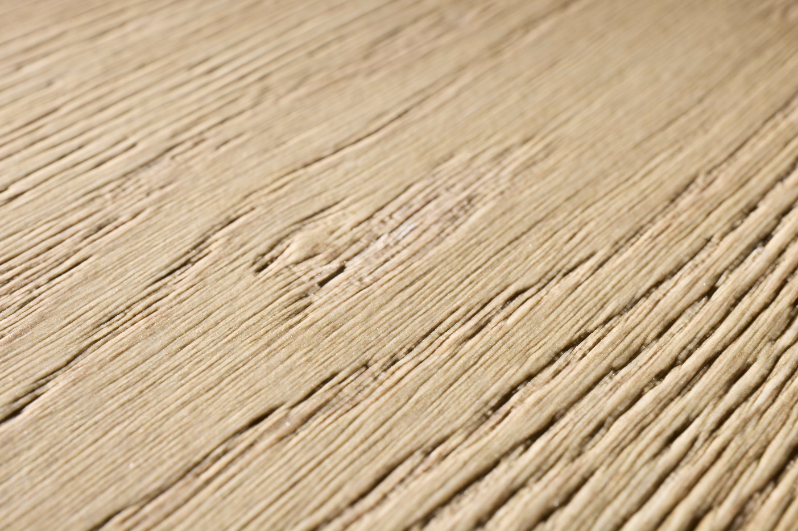
Unilin Panels, Master Oak widok z bliska

Naturalne faktury jako narzędzie architektonicznej narracji
Najwięcej unikalnych doświadczeń dostarczają produkty pochodzące prosto z natury. Drewno z nieregularnymi słojami i naturalnym zapachem, sprawia, że każdy mebel jest inny. Chłodny w dotyku kamień i marmur z unikalnymi żyłkami i strukturą powoduje, że każdy element różni się od siebie. Jednak nie wszystkie produkty pochodzące z natury są w stanie sprostać tym samym wymaganiom - wiele z nich ma swoje ograniczenia, jednak idealnie mogłoby pasować do wystroju. W związku z tym coraz większe znaczenie mają materiały, które wiernie imitują naturalne surowce, a jednocześnie są bardziej odporne.

– Rozwiązania imitujące naturalne surowce mogą zachowywać idealny wygląd pomimo dużej eksploatacji. Dlatego doskonale sprawdzają się w blatach roboczych, kuchennych czy szafkach oraz miejscach, w których przewiduje się intensywne użytkowanie, takich jak biura, hotele czy restauracje. Mając to na uwadze, dostosowujemy nasze produkty takie jak Master Oak pod wszelkie wyzwania. Jego powierzchnie cechują się trzykrotnie wyższą odpornością na zarysowania i plamy, a także odpornością na promieniowanie UV, co pozwala im dłużej zachować estetyczny wygląd – mówi Sam Lormans, Lead Design Manager w Unilin Panels.
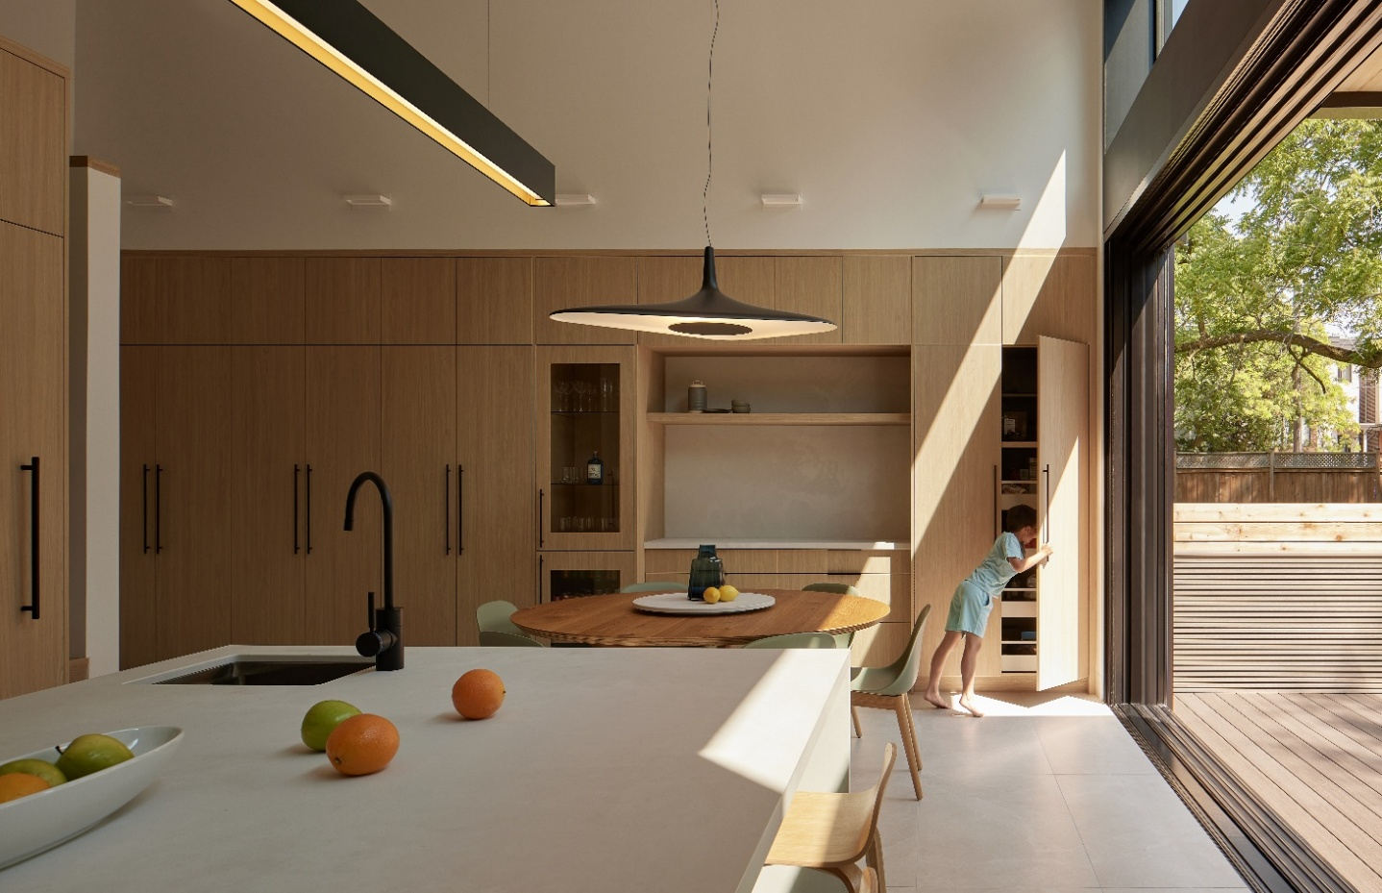
Unilin Panels, projekt Mars House

Materiały inspirowane naturą mogą jednocześnie mieć niski wpływ na środowisko. Współczesne możliwości technologiczne pozwalają tworzyć panele drewnopodobne, które niemal perfekcyjnie odwzorowują naturalne drewno, bez konieczności wycinania ani jednego drzewa. W przypadku Master Oak od Unilin Panels drewno wykorzystywane do produkcji paneli pochodzi w 100 proc. z odzysku, natomiast w płytach wiórowych udział surowca z recyklingu sięga nawet 100 proc. Tego typu rozwiązania odpowiadają na potrzeby współczesnego użytkownika, który „kupuje zmysłami”, ale coraz częściej dokonuje wyborów świadomie, uwzględniając nie tylko walory estetyczne, lecz także biorąc pod uwagę wpływ produktu na otoczenie. Dzięki temu architektura wnętrz staje się przestrzenią, w której jakość doświadczenia idzie w parze z odpowiedzialnością.

Unilin Panels to światowy lider w produkcji paneli drewnopochodnych, obsługujący sektory projektowania wnętrz i budownictwa na całym świecie. Firma dostarcza wysokiej jakości, zrównoważone rozwiązania panelowe, które wyznaczają branżowe standardy w zakresie innowacji, wydajności i designu. W jej portfolio znajduje się innowacyjny produkt Master Oak, wykonany w 100 proc. z materiałów pochodzących z recyklingu, zapewniający autentyczny wygląd i fakturę naturalnego dębu. Unilin Panels jest częścią Grupy Unilin, założonej w Belgii, która od ponad 60 lat kształtuje światowe standardy w projektowaniu i budownictwie. Firma działa w ponad 105 lokalizacjach na całym świecie i zatrudnia około 7 800 osób. Unilin jest również częścią Mohawk Industries Inc., jednego z największych na świecie producenta pokryć podłogowych i powierzchniowych..

Media Contact:
Paweł Skowron
Email: pawel.skowron@goodonepr.pl
Phone: +48 796 699 177

Opracowania raportów WGSN Sensory Revolution
Raport Fundacji „Teraz Polska” opracowany na podstawie badań ASM Research Solution Strategy

